Môn học: Tiếng Việt ; Lớp 3
Tên bài học: NGHE VÀ NÓI: EM CHUẨN BỊ ĐI KHAI GIẢNG
Tiết: 4
Thời gian dạy: 11 tháng 9 năm 2024

I. YÊU CẦU CẦN ĐẠT:
- Dựa vào sơ đồ gợi ý, thực hiện 5 bước của bài nói. Xác định đúng của đề tài, tìm được ý chính, sắp xếp các ý. Sau đó thực hiện nói theo dàn ý đã sắp xếp, có thể tự điều chỉnh theo góp ý của bạn để hoàn thiện theo câu chuyện của mình;
- Biết kết hợp lời nói với cử chỉ, điệu bộ, nét mặt trong khi kể chuyện.
- Lắng nghe bạn nói, biết nhận xét đánh giá lời kể của bạn.
- Biết trao đổi cùng bạn về nội dung câu chuyện của bạn và của mình.
- Thể hiện được các chi tiết thú vị trong câu chuyện.
- Biết yêu quý và tôn trọng bạn trong bài học kể chuyện.
- Chăm chỉ lắng nghe, kể chuyện theo yêu cầu.
- Giữ trật tự, học tập nghiêm túc.
II. ĐỒ DÙNG DẠY HỌC
a/ GV: SGK, tranh minh họa.
b/ HS: sgk.

III. HOẠT ĐỘNG DẠY HỌC
Hoạt động của giáo viên | Hoạt động của học sinh | HĐBT
1. Hoạt động mở đầu:(3’)

- Cho HS hát 1 bài hát

-GV Giới thiệu nội dung học.
2. Hoạt động hình thành kiến thức mới(10’)
Hoạt động 1. Hướng dẫn kể chuyện.  - GV giới thiệu cho HS biết về 5 bước cần làm cho một bài nói hay. Em cần chú ý thực hiện.  Kể về việc em chuẩn bị đi khai giảng  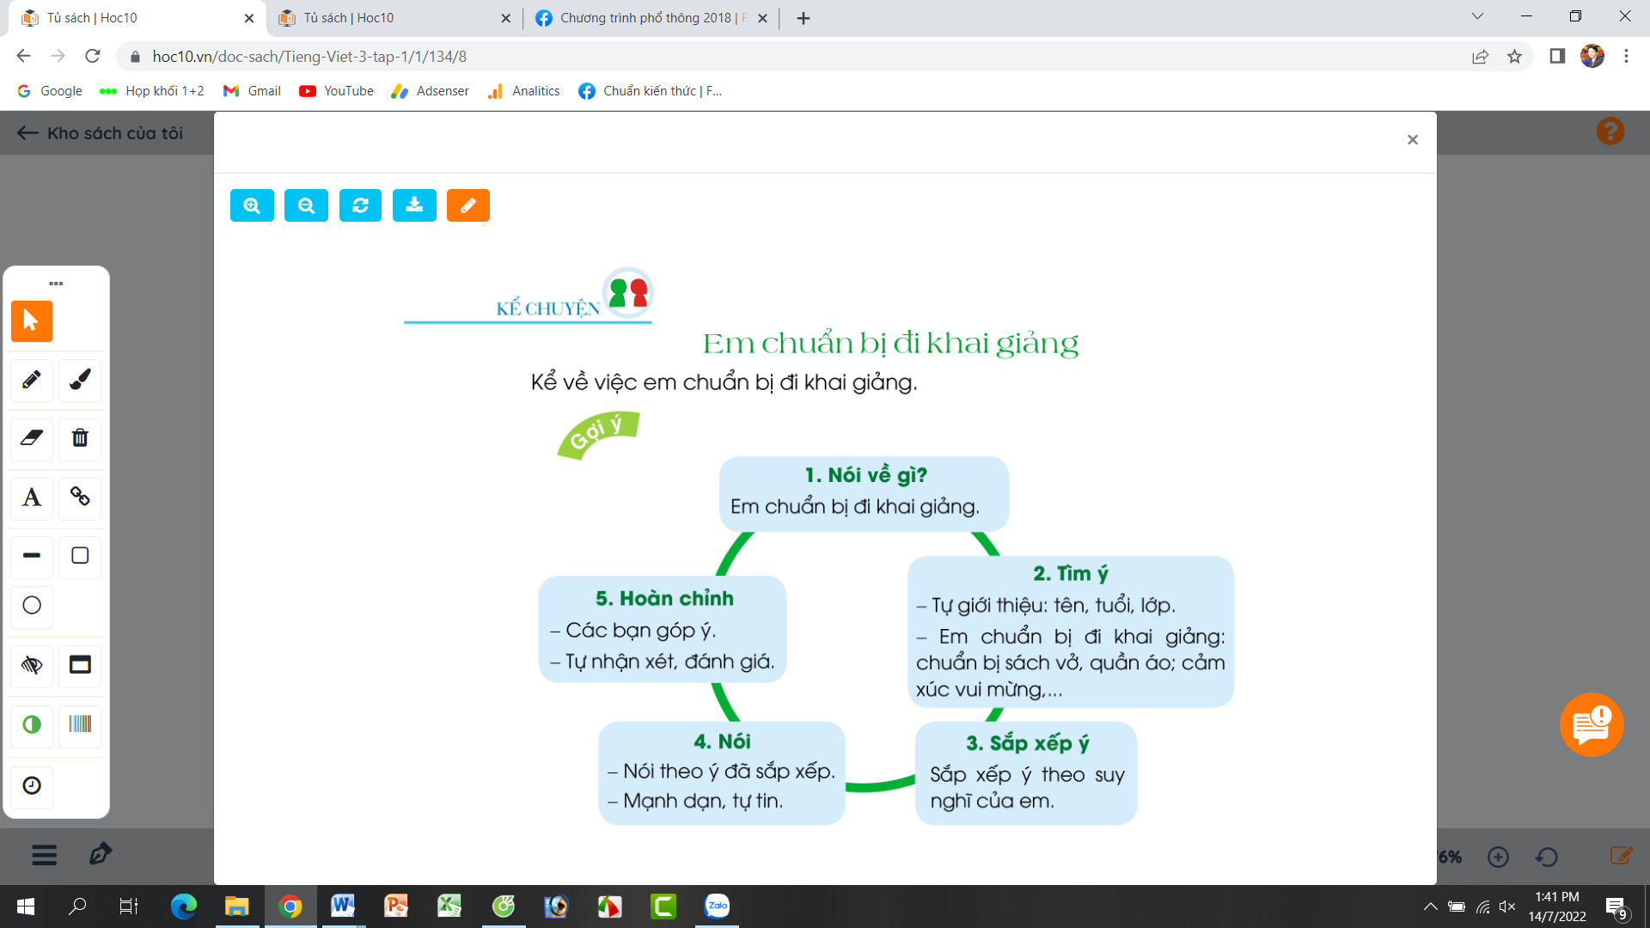  Hoạt động 2. Học sinh xây dựng câu cuyện của mình theo sơ đồ.  - GV hướng dẫn học sinh ghi ra giấy nháp các nội dung theo 5 bước trên.  - GV mời một số HS giới thiệu về bản thân, nói về công việc của em đã chuẩn bị đi khai giảng theo dàn ý.  - Mời HS khác nhận xét.  - GV nhận xét tuyên dương. | - HS quan sát 5 bước chuẩn bị và lắng nghe GV hướng dẫn.  - Học sinh ghi ra giấy nháp các nội dung theo 5 bước trên.  - Một số HS giới thiệu về bản thân, nói về công việc của em đã chuẩn bị đi khai giảng theo dàn ý. | -Em Cách lắng nghe câu chuyện cô giáo kể.
3. Hoạt động Luyện tập – thực hành(15’)
Hoạt động 3: Kể chuyện trong nhóm.  - GV tổ chức cho HS kể chuyện theo nhóm 2.  - Mời đại diện các nhóm kể trước lớp.  - Mời HS khác nhận xét.  - GV nhận xét tuyên dương.  Hoạt động 4: Thi kể chuyện trước lớp.  - GV tổ chức thi kể chuyện.  - Mời HS khác nhận xét.  - GV nhận xét tuyên dương. | - HS kể chuyện theo nhóm 2.  - Các nhóm kể trước lớp.  - Các nhóm khác nhận xét.  - HS thi kể chuyện.  - HS khác nhận xét.  - GV nhận xét tuyên dương. | - Em Quỳnh và em Hằng kể lại cả câu chuyện  .(HSHT)  -Em Thành Duy kể lại đoạn 1.(HSC)
4. Hoạt động vận dụng, trải nghiệm(5’)
- GV cho Hs xem một câu chuyện kể của học sinh nơi khác để chia sẻ với học sinh.  - GV trao đổi những về những hoạt động HS yêu thích trong câu chuyện  - GV giao nhiệm vụ HS về nhà kể lại câu chuyện cho người thân nghe.  *Củng cố, dặn dò:(2’)  - Nhận xét, đánh giá tiết dạy.  - Dặn dò chuẩn bị tiết học sau | - HS quan sát video.  - HS cùng trao đổi về câu chuyện được xem.  - HS lắng nghe, về nhà thực hiện.
IV/ ĐIỀU CHỈNH SAU BÀI DẠY:

